Datering og placering med naturvidenskab

Undervisningsmateriale udarbejdet af “Projektgruppen på Viborg Gymnasium og HF”
for Aktuel Naturvidenskab 2018 (4 sider i alt).

Denne artikelsamling belyser, hvordan man med naturvidenskabelige metoder kan bestemme alder og sted på forhistoriske artefakter. Artikelsamlingen tager udgangspunkt i følgende tre artikler med de relevante fag/niveau i parentes:
- Mørteldatering og kirkearkæologi, AN-2013 nr 6, side 30-34 (keC, maC, FyB)
- Strontium afslører levesteder AN-2013 nr. 6, side 18-22 (maC, FyB)
- Når man rækker genetikeren en lillefinger… AN-2012 nr. 4, side 22-25, (Bi B)

Spørgsmålene tænkes brugt på den måde at eleverne læser artiklen, som man ønsker at arbejde med og så kan eleverne arbejde med spørgsmålene i undervisningen. Når du er igennem flere af artiklerne, kan du arbejde med disse overordnede spørgsmål:

- Arkæologer fandt en tilskåret trækiste med et mandsskelet i, men har ikke mange anelser om, hvor gammelt det er. Beskriv i detaljer mindst tre og gerne flere metoder, man kan bruge til at tidsbestemme fundet.

- Palæontologer fandt en fossil knogle fra en dinosaur i en sandsten, men har ikke mange anelser om, hvor gammel den er. Beskriv i detaljer mindst tre og gerne flere metoder, man kan bruge til at tids- og stedsbestemme fundet.

Mørteldatering og kirkearkæologi, AN-2013 nr 6, side 30-34 (keC, maC, FyB)

- Forskellige fagspecialister har udtalt sig om kirkernes alder. Hvilke metoder har de hver for sig brugt? Hvilke metoder er naturvidenskabelige?

- Skriv reaktionsskemaerne for de tre omtalte reaktioner:
  - Opvarmning af kalk til mindst 900 grader.
  - Brændt kalk slæmmes med vand.
  - Læsket kalk reagerer med atmosfærisk carbondioxid.

- En mørtelprøve behandles og analyseres som beskrevet i teksten - se graf til højre. Vil resultaterne af denne analyse kunne bruges til datering?

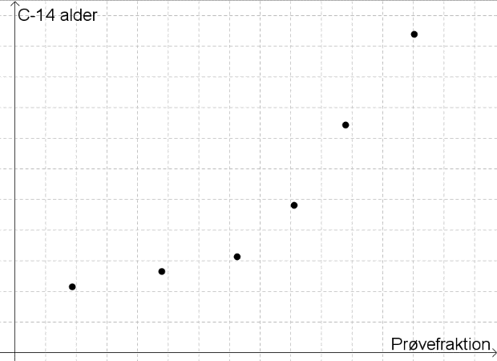
- Beskriv grafen nederst side 32. Hvilken matematisk funktion ligger til grund for kurven? Hvordan kan du se det? Hvordan vil du forklare, at det netop er denne funktion?

- Hvorfor er det mere usikkert at datere artefakter fra middelalderen og moderne tid end fra vikingetiden og renæssancen?

Strontium afslører levesteder AN-2013 nr. 6, side 18-22 (maC, FyB)

- Strontium består af 4 naturlige isotoper, som alle er stabile (ikke-radioaktive). Hvilken procentfordeling er dem mellem de 4 isotoper?

- I strontiumanalysen indgår forholdet mellem de to isotoper Sr-87 og Sr-86. Forklar hvorfor dette forhold forandrer sig over meget lang tid.

- Mængden af Sr-87 øges langsomt med tiden via henfaldet af Rb-87. Find ud af hvilket slags henfald og opskriv et henfaldsskema for henfaldet.

- Hvis forholdet mellem Sr-87 og Sr-86 i dag er 0,704, udregn tallet for 10000 år siden. Hvor mange decimaler ude er forholdet forskelligt? Hvordan viser dette at forholdet er nærmest uændret på en periode på 10000 år?

- Hvad er forskellen på optaget af Sr-87 i henholdsvis tandemalje, knogler og hår? Hvordan kan denne forskel bruges til at fortælle noget om en persons opholdssteder i løbet af livet?

- Hvad kan være faldgruben i at antage at forholdet af Sr-86 og Sr-87 er uforandret geografisk de sidste 10000 år?
Hint: Hvilken påvirkning vil istider/meteornedslag/oversvømmelser m.m. have på forholdet af Strontium?

- Overvej hvilke begrænsninger strontiumanalysen har i forhold til at bestemme opholdsstedet for f.eks Egtvedpigen.

Når man rækker genetikeren en lillefinger… AN-2012 nr. 4, side 22-25, (Bi B)

- Hvad er mitokondrie-DNA og hvordan mener man, at mitokondrie-DNA er opstået?

- Omtrent hvor mange baser er forskellige mellem dit mitokondrielle DNA og tilsvarende fra et Denisova-menneske?

- Mitokondrielt DNA nedarves anderledes end kerne-DNA. Hvordan?

- Bestemmelsen af Denisova-mennesket skete på en anderledes baggrund end beskrivelsen af andre arter af hominider. Hvordan?

- Forklar ud fra fig. 3 hvorfor det er sandsynligt, at Denisova-mennesket er en gruppe, der er genetisk adskilt fra både Homo neanderthalensis og Homo sapiens.

- Hvordan kan det forklares, at det kun er mennesker uden for Afrika, der indeholder Neanderthal-DNA?

- Hvor stor en del af vores DNA kan spores tilbage til Neanderthalerne?

- Hvornår kan opblandingen af DNA mellem Homo sapiens og Homo neanderthalensis have fundet sted?

- Hvorfor mener man ikke, at opblandingen er sket i Europa, hvor vi ved at H. neanderthalensis og H. sapiens levede tæt sammen i flere tusinde år?

- Hvornår mener man, at opblandingen mellem DNA fra det moderne menneske og Denisova-mennesket er sket?

- Hvordan passer det med informationerne i fig. 3?

- Spor af DNA fra Denisova-mennesket findes kun hos nuværende melanesiere og australiere. Hvor og hvornår tænker man, at denne opblanding kan have fundet sted?

- Er det sandsynligt, at inuitter har DNA fra Denisova-mennesket?

- Hvilke undersøgelser - og hvilken viden - kan vi forvente de kommende år?

